主题：网上宿舍报修网站

背景：宿舍的灯坏了，水龙头坏了，额。。。。还要跑到综合2楼去维修，烦！！！通过这个网上宿舍报修网站，我们可以直接在网上进行报修，省去跑腿，开开心心的等着维修人员来维修。

主要功能：

登录本网站的角色有两个：第一个学生，第二个维修人员。

学生登录:

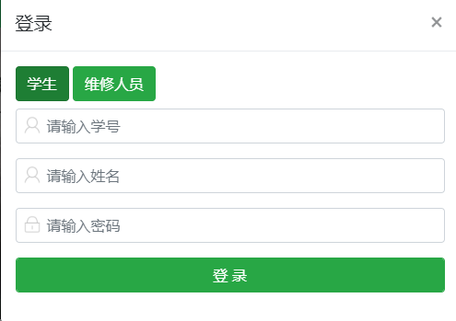

维修人员登录:

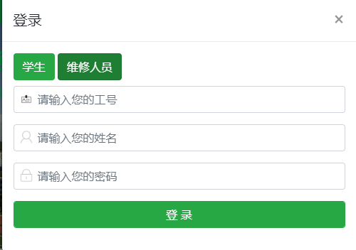

学生：

* 学生根据学生的学号，姓名，密码进入网站，进行报修。



* 报修的字段（问题清单）分为：报修人（系统自动填写不可修 改）、问题描述（宿舍哪里坏了）、创建时间（问题创建的时间）、 进度（报修情况的描述）。
* 学生登录的，会显示它学生图像，有两个按钮，一个是马上维修按钮，另一个是立即退出按钮。

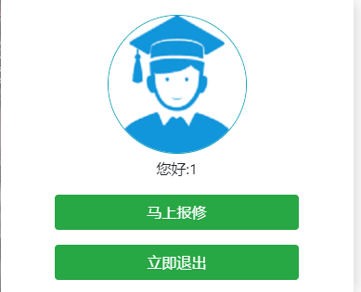

* 一开始学生登录进来如果有就会显示它提交的问题

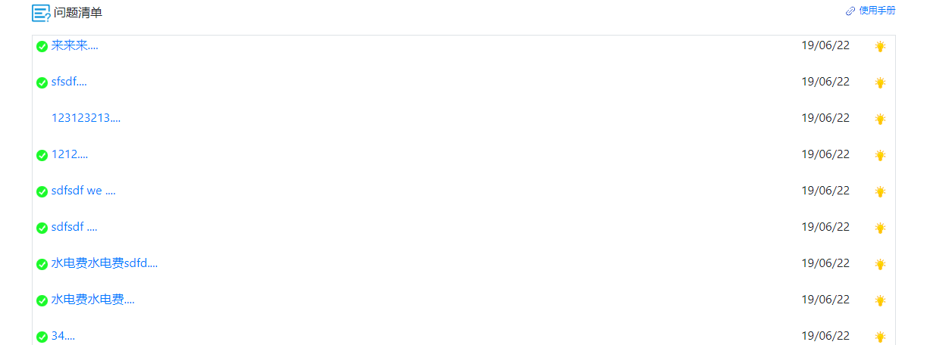

* 点击马上报修可以报修宿舍方面的问题

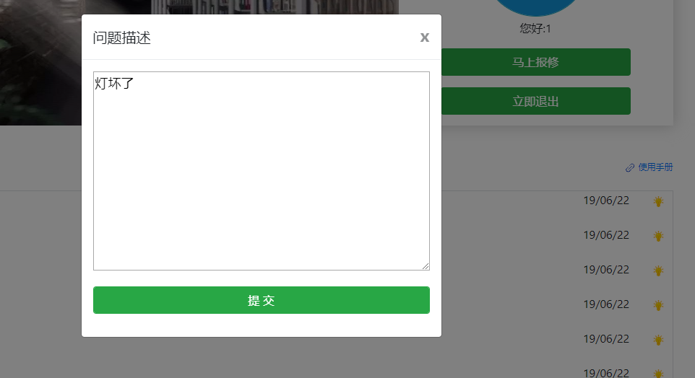

* 问题提交完成了，下面会显示最新自己提交的问题



* 此时是可以点击问题的，查看问题的进度  
  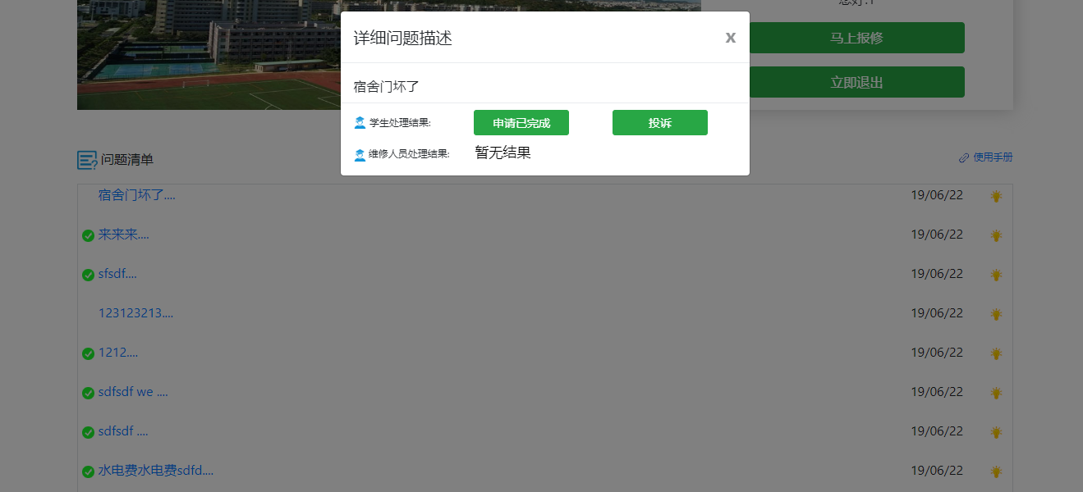
* 如果学生提交问题已经完成了，那么这条问题已经完成了。

维修人员：

* 维修人员根据工号，姓名，密码进入本网站。



* 维修人员登录进来了也是可以查看它维修人员的图标

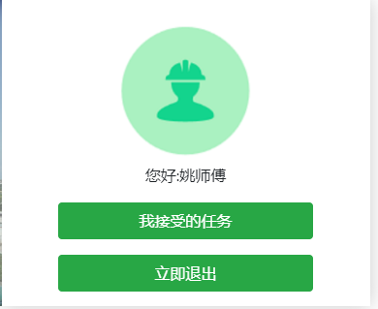

* 维修人员登录进来了,问题清单会显示学生门提交的问题，这些问题是没有维修人员已经接受的。

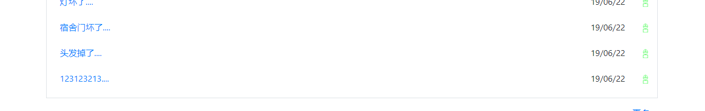

* 也是可以查看问题的相关信息的，可以接受问题或者放弃，放弃就是接这个问题。问题的信息包含问题宿舍地址，是否接受任务栏和是否已经完成栏。

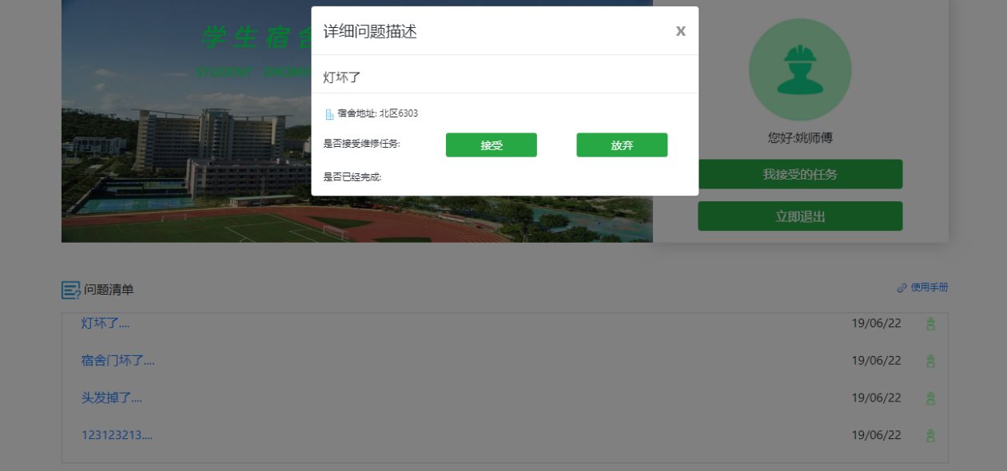

* 如果维修人员点击了接受此问题，可以点击自己头像下面的”我接受的任务”按钮查看自已经接受的任务,在那里也可以查看问题的进度。

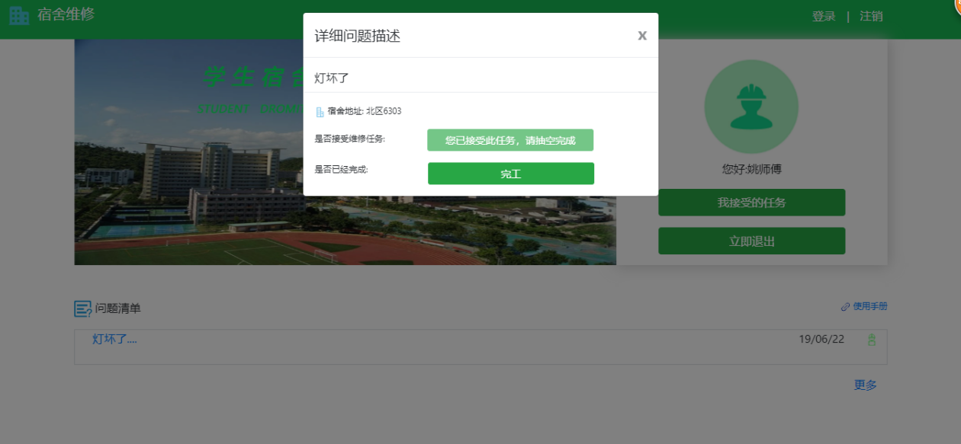

* 维修人员点击了接受任务，然后学生那里就变为正在维修状态

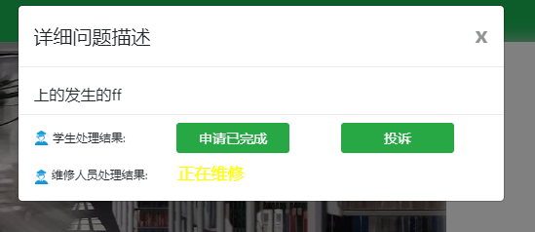

* 维修人员点击了确定按钮，就触发了学生那里的倒计时

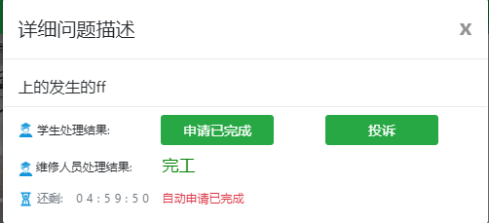

* 然后学生点击申请已完成按钮，这个维修的任务就完成了,然后在问题前面显示一个绿色的图标

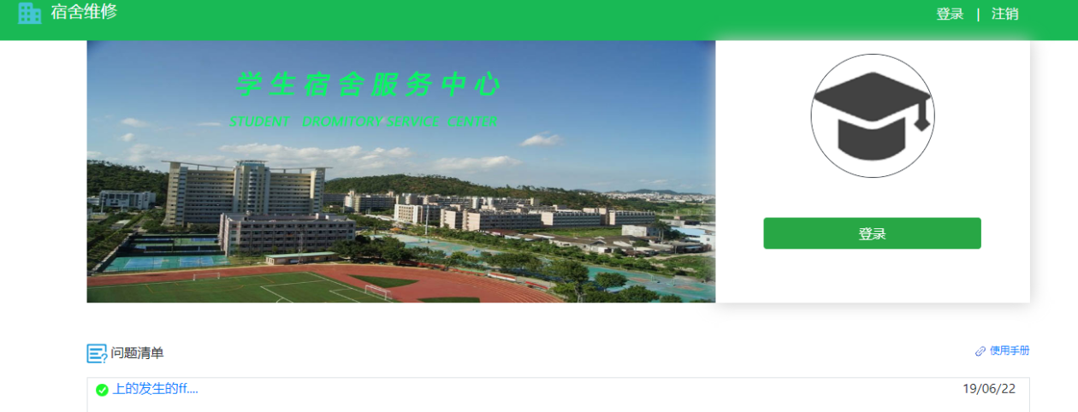

* 维修人员维修好了，点击绿色的状态，就可以申请说已经完成了。

其他功能：

* 维修人员如果没有维修好了，它就点击了维修好了，这可不行，所以进度-学生那里，就起到了作用，学生可以在自己进度栏里面，维修人员维修好了，则点击按钮，已完成。然后之后就是如果没有完成，状态为原样，这个是共同监督，**另一种情况是**：维修人员维修好了，但是学生忘记点击按钮说已经完成了，这个时候有一个倒计时，时间结束，学生状态自动设置为已经完成了。**还有另一种情况**：维修人员确实是没有维修完，但是学生那一栏已经出现了倒计时，我们可以去综合二楼打扰线下维修人员了。
* 如果想查看更多，下面有一个更多的按钮



* 点击更多之后的界面  
   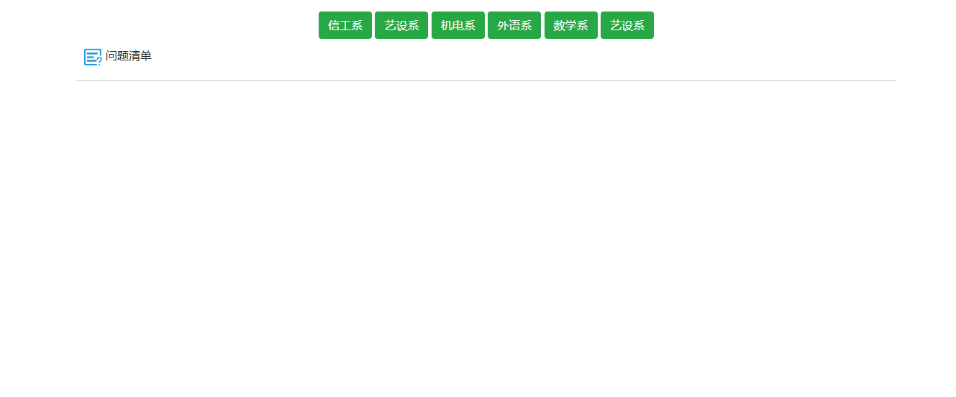
* 点击有维修问题的按钮，比如信工系  
   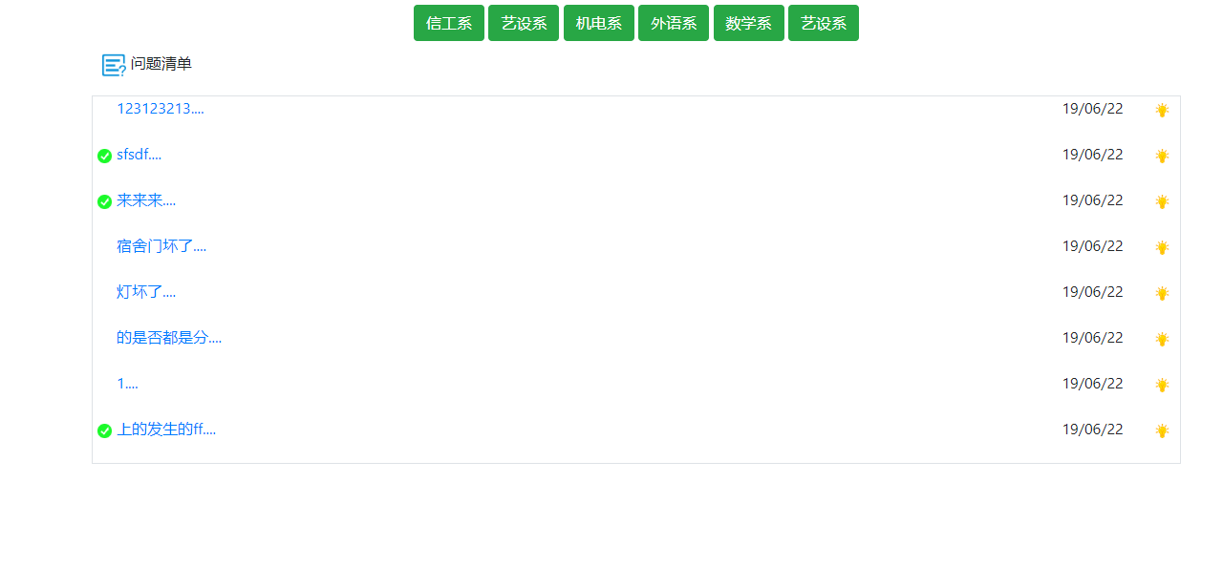
* 点击问题也是可以查看具体的问题的  
  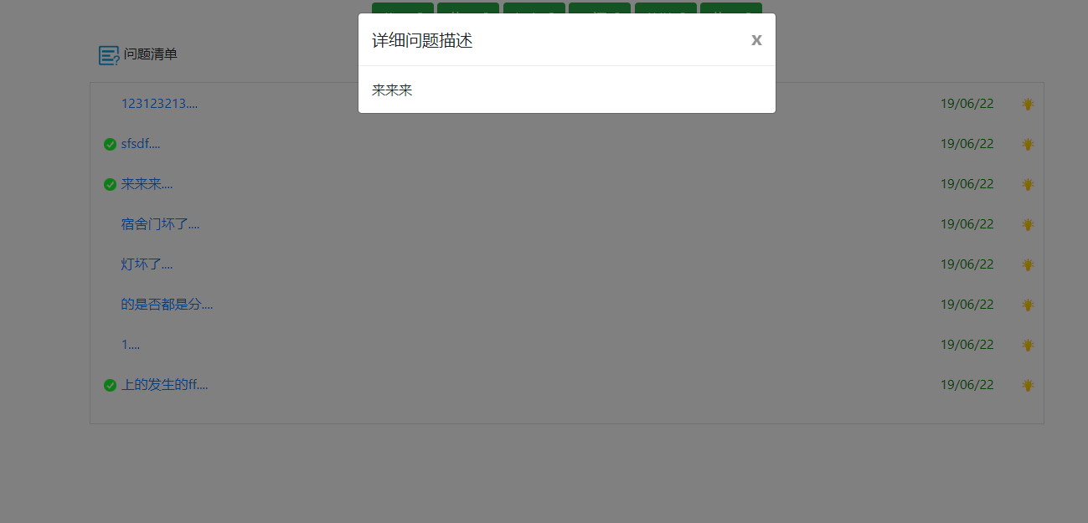
* 如果点击了系别没有学生提问的，会显示如下界面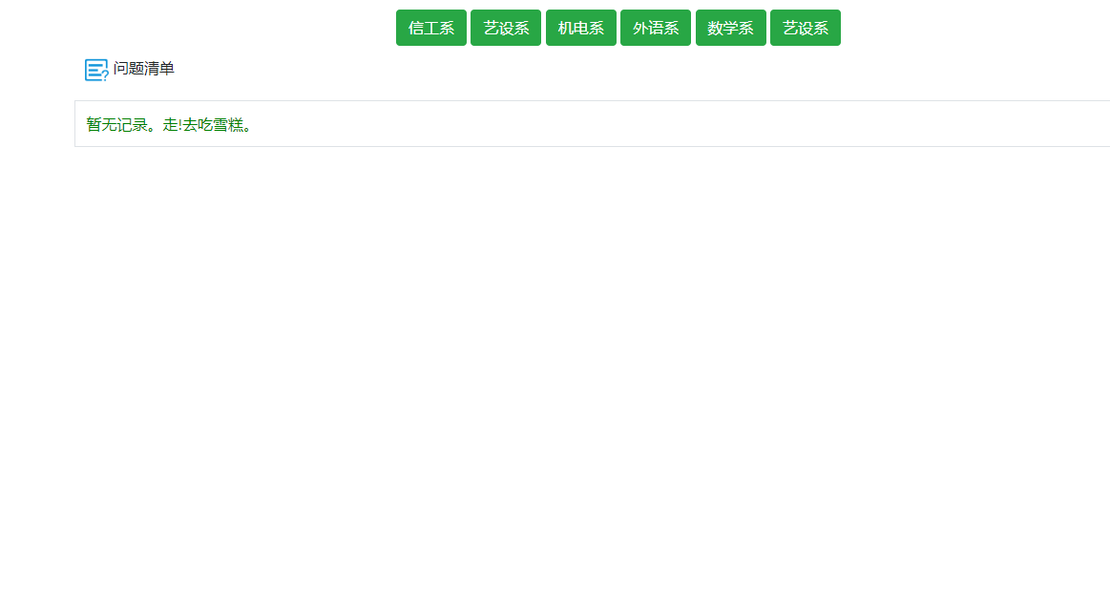
* 整个网站其实有一个使用手册的链接  
  

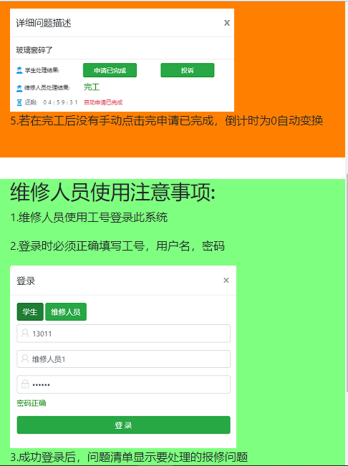

响应式布局：

主页：



更多页：

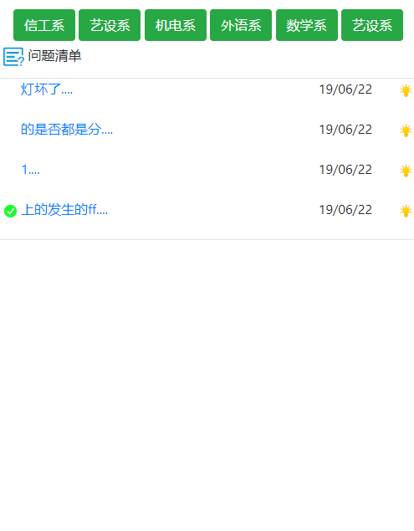

使用手册页：

下面是网站的草图（大致构思图）：

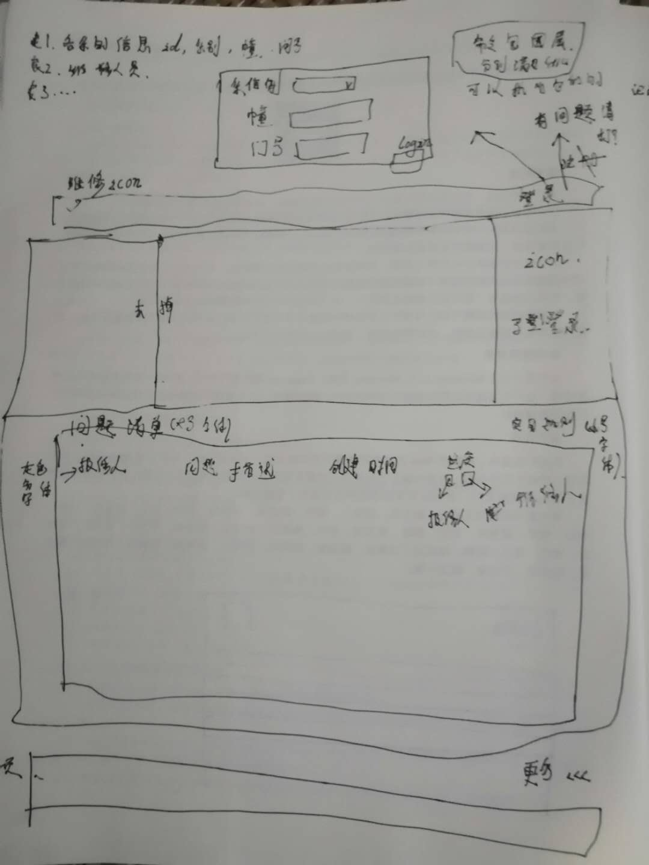

设计人员：

20梁勇锋、40姚李强。（以学号排序）

任务分配：

40: 使用说明书的编写、提供详细准确的有建设性的意见、提供了介绍文档布局的意见。

20: 核心功能的实现，数据库的编写,介绍文档的编写。